

MAROKO I ANDALUZIJA
15.10. – 24.10.2026
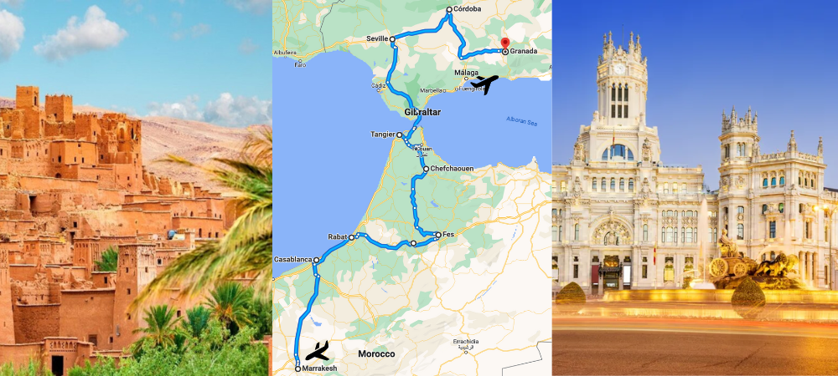
Marrakech – Casablanca – Rabat - Meknesh – Fes – Tanger – Tarifa - Sevilla – Cordoba – Granada - Malaga

Posjetite kraljevske gradove Maroka i upoznajte se sa kulturom ove nevjerovatne zemlje, a zatim uronite u svijet srednjevjekovnog juga Španije, čipkane arapske arhitekture, strastvenog flamenca, toplih boja i ritualne borbe s bikovima. Eksplozija boja, aroma i utisaka iz dva različita svijeta ...
Kraljevina Maroko je najzapadnija država sjeverne Afrike, koju okružuje na sjeveru Sredozemno more, na zapadu Atlanski okean, na jugu se prostire Sahara, dok na istoku obronci planine Atlas pružaju granicu sa Alžirom i Mauritanijom. Od Evropskog kontinenta razdvaja je Gibraltarski moreuz. Priroda ove zemlje Magreba je puna kontrasta, s jedne strane visoke planine i ski centri poput onih u Alpima, a s druge strane vinogradi i cvijetna polja izrazitih boja, prostrane plaže, pustinje i pustinjske oaze.
Ovom afričkom zemljom danas vlada mladi kralj Mohamed VI po ugledu na moderne evropske monarhije. Kraljevski gradovi Marrakech, Fes, Meknes i prestonica Rabat najveće su blago ove zemlje. U njihovim Medinama vijekovima se ništa ne menja. Unutar njih, u lavirintu uskih Souka, život sitnih zanatlija i trgovaca odvija se u potpuno drugom vrtlogu vremena, a samo nekoliko koraka dalje, nalaze se raskošni bulevari, zgrade moderne arhitekture i luksuzni hoteli.
Andaluzija je najjužnija španska pokrajina koja se prostire na 87.000 km2 i broji oko 7 miliona stanovnika. Ubraja se u jednu od najmnogoljudnijih regija Evrope. Al-Andaluz, kako su je nazivali Arapi, ujedno predstavlja i vijekovnu sponu španske, arapske, romske i jevrejske kulture, koje su, svaka na svoj način, utisnule pečat ovom dijelu Pirinejskog poluostrva i načinile ga jednom od najuzbudljivijih turističkih destinacija. Domovina flamenka, koride, čuvenih španskih gitara, magičnih pejzaža i kultura, te nesvakidašnje raskošne ljepote. Andaluzija je jedan od arhitektonski i historijski najljepših i najinteresantnijih dijelova Evrope, a samim tim i Španije, sa svojim starim gradovima, Granadom, Cordobom, Malagom i Sevillom, koji su nezaobilazni dio svjetske kulturne baštine. Andaluzija je domovina Velaskeza i Pabla Pikasa, a ovo podneblje opisao je i Ernest Hemingvej u svom romanu "Sunce se ponovo rađa"

Program putovanja:
- Dan 15.10.2026. – Sarajevo – Istanbul - Marrakech
Okupljanje grupe na Sarajevskom aerodromu prije leta za Istanbul Turkish Airlinesom 3 sata prije leta. Dolazak u Marrakech, transfer do hotela. Noćenje.
- Dan 16.10.2026.– Marrakech
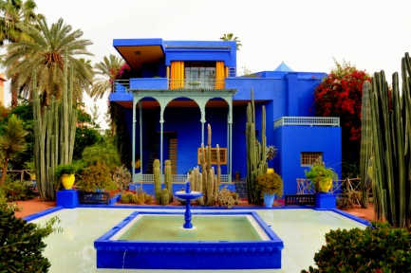
Doručak. Početak kružne ture. Dan posvećen otkrivanju i obilasku Marrakecha, jednog od najljepših i najvažnijih kraljevskih gradova Maroka, poznatog i kao „Biser juga“. Marrakech je postao prijestolnica u 16.stoljeću i doživio najveći procvat u vrijeme bogatih sultana dinastije Saad. U 20. stoljeću paša od Marrakecha, poznat kao „Gospodar Atlasa“ postao je veliki ambasador grada i Marrakech upisao na glamuroznu turističku kartu. Naš obilazak Marrakecha započinjemo od Medine – stari grad koja je zbog svojih čuvenih Kazbi – tvrđava iz 12. i 14.vijeka, džamije Koutoubia iz 1162. godine, zajedno s vrtovima Agdal i Menara, upisan na UNESCO listu svjetske baštine. U Novom dijelu grada (Gueliz) obilazimo vrt Mažorel (Jardin Majorelle-fakultativno) u čiju ljepotu i raskošnost ćete se i sami uvjeriti. U posljepodnevnim satima obilazak Souka (natkrivenih tržnica), najvećih u Maroku, zatim obilazak glavne znamenitosti grada - Džemaa el Fna (arapski „sastanak mrtvih"), nekadašnje gubilište i svjetski poznata srednjovjekovna tržnica koja je i sada vitalno mjesto gdje orijentalni pripovjedači pričaju priče, a krotitelji zmija i žongleri pokazuju svoja umjeća. Povratrak u hotel. Večera i noćenje.
- Dan 17.10.2026. Marrakech – Cassablanca - Rabat
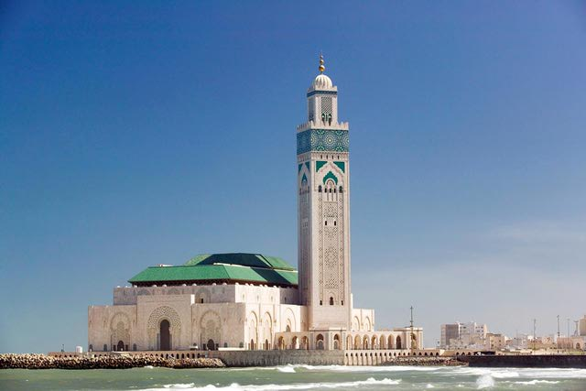
Doručak. Polazak za Cassablancu - egzotičnu mješavinu afričke, arapske i evropske kulture. Ovaj drugi po veličini afrički grad je i glavno privredno središte Maroka. Samo pominjanje riječi Cassablanca u mnogima od nas probuditi će emocije na čuveni istoimeni film sa Hemfrijem Bogartom i Ingrid Bergman i ulogu grada Cassablance u historiji Afrike i Evrope. Obilazimo znamenitosti Cassablance: Kraljevske palače, džamije Hasana II – najveće džamije u Kraljevini Maroko(fakultativno), Trg Muhameda V, Hubat četvrti, te širokog bulevara stambene četvrti Anfa i njenih starih kuća iz 30-tih i 40-tih godina, izgrađena u francuskom stilu.Nastavljamo putovanje prema glavnom gradu Maroka – Rabatu. Smještaj u hotel. Noćenje.
- Dan 18.10.2026. Rabat – Meknesh - Fes
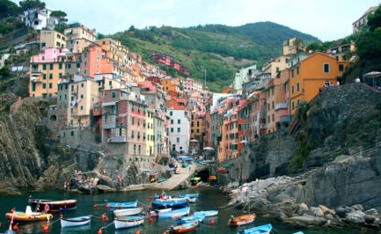
Nakon doručka putovanje nas vodi u Rabat „bijeli grad“ - glavno političko i upravno središte Maroka, na ušću rijeke Bou Regreg u Atlantski ocean. Tokom obilska posjetićemo Kraljevsku palaču (Mehouar) u srcu Rabata, sa tri pristupne kapije i Ahl-Fas džamije sa prelijepim ilustracijama islamske umjetnosti, zatim mauzoleja Mohameda V, kula Hassan – minaret neizgrađene džamije, započete 1195. koja je trebala da bude najveći minaret u svijetu. Putovanje nastavljamo prema Meknesh-u – kraljevskom gradu, nazvanom po berberskom plemenu Miknasa (berberski: Imeknasen). Slijedi obilazak Medine-Starog grada opasanog gradskim zidinama dugim 40km – uvršten na listu UNESCO svjetske baštine 1996. godine, Sultanove palače iz 1680. god, zatim mauzoleja Moulaj Ismaila, širokog trga ispred monumentalne gradske kapije Bab el Mansour koji je natkrivena tržnica (souk) hrane. Souci Mekneša su među najbogatijim i najoriginalnijim u zemlji. Nakon obilaska, putovanje nastavljamo prema Fesu gdje slijedi panoramsko razgledanje, najstarijeg kulturnog i duhovnog grada Maroka, poznatog pod nazivom „Meka Zapada“ i „Atina Afrike“. Obilazimo 7 zlatnih vrata kraljevske palače iz 13.stoljeća koje će vas ostaviti bez daha. Najbolje vrijeme za obilazak grobnica Marinda je predvečerje kada možete uživati u prelijepom zalasku sunca iznad Fesa. Dolazak u hotel. Večera i noćenje.

- Dan 19.10.2026. Fes – Chefchaouen - Tanger
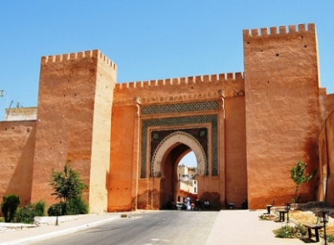
Doručak. Slijedi nastavak obilaska kraljevskog Fesa.Počinjemo od Fes el Bali (Stari Fes) - nastariji dio Fesa okružen zidinama, na listi UNESCO svjetske baštine i jedan je od najvećih svjetskih urbanih područja bez automobila. Nastavljamo obilazak Attarine squara, Bou Anania Medrese, Kairaouine džamije – sa minaretom iz 859.godine, koja je najstariji i najsvjetiji Islamski objekat u Fesu i Maroku, (sadašnji univerzitet). U nastavku obilazak fontane Nejjarine – poznate po svojim prelijepim mozaicima oko koje se prostiru mnogobrojini Souci, zatim posjeta poznate zanatske četvrti sa tradicionalnim kožarama i kovačkim radnjama. Obilazimo i Fez Jdid – (Noviji Fes) koji su osnovali Marinidi 1276 godine, jevrejsku četvrt, najprometniju ulicu sa mnogobrojnim trgovinama, nakon čega nastavljamo putovanje prema Chefchaouen-u, poznatijem kao „Plavi grad“. Nalazi se na obroncima planine Rif, poznat po karakterističnoj španskoj i maurskoj arhitekturi okupanoj u bezbrojnim nijansama plave boje! U njemu su se kroz povijest miješali razni uticaji. Zbog toga ćete na ulicama grada čuti arapski, španski i francuski jezik. Bajkoviti prizori ovog šarmantnog gradića očarat će svakog putnika, baš kao i sama atmosfera grada..Nakon obilaska „Plavog grada“ putovanje nastavljamo prema Tangeru. Dolazak u Tanger, smještaj u hotel, večera i noćenje.
- Dan 20.10.2026. Tanger – Sevilla
Nakon doručka polazimo prema trajektu kojim prelazimo Gibraltarski moreuz, prelazimo iz Tangera u Tarifu, iz Maroka u Španiju, iz Afrike u Evropu. Stižemo u Tarifu - grad i luku u južnoj Španiji, u autonomnoj pokrajini Andaluzija. To je najjužniji grad kontinentalne Europe gdje su Europa i Afrika najbliži, razdvaja ih samo 14km mora. Zbog strateški važnog položaja na najužoj tački Gibraltarskog moreuza, Tarifa je često bila na sceni historijskih događaja. Nastavljamo putovanje za Sevillu - glavni grad muslimanske Španije i prijestolnicu Andaluzije. Dolazak u Sevillu, smještaj u hotel i noćenje.
- Dan 21.10.2026. Sevilla
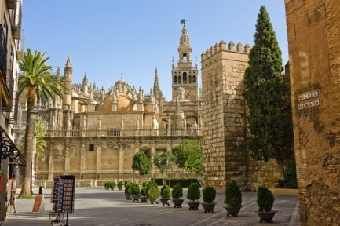
Doručak. Obilazak Seville započinjemo šetnjom i razgledanjem Maria Lusia Park – sagrađenog u maurskom stilu za Svjetski sajam 1929. godine, koji obuhvata fontane, paviljone i mnogobrojna slikarska djela. Zatim obilazak Plaza de Espanja (Španski trg) koji je najbolji primjer renesansnog stila u Španiji. U nastavku obilazimo katedralu posvećenu Djevici Mariji - izgrađenoj na mjestu nekadašnje maurske džamije dinastije Almohadi iz 1198.godine i zvonika Giralda – nekadašnje munare, visine 105m koja je najpoznatiji simbol Seville. Slobodno vrijeme za samostalno istraživanje Seville. Povratak u hotel, večera i noćenje.
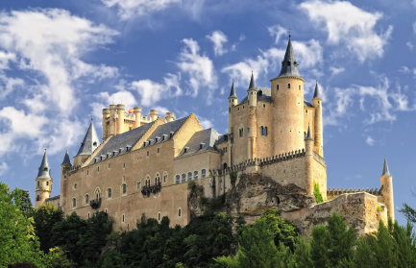
- Dan 22.10.2026. Sevilla - Cordoba – Granada
Doručak. Vožnja prema Cordobi - „dalekoj i samoj“, kako ju je opjevao najpoznatiji španjolski pjesnik Federico García Lorca. Córdoba - grad veličanstvene i tipične andaluzijske arhitekture, sa najpoznatijim islamskim spomenicima na svijetu (čitava povijesna jezgra dio je UNESCO-ove svjetske baštine) i najljepšim zatvorenim dvorištima Španije (patios). Po dolasku razgledavanje historijske jezgre: Židovska četvrt - Calleja de las flores, najpopularnije ulice u Cordobi. Zatim posjeta džamije/katedrale Mezquita – rimokatolička katedrala, a prije toga jedna od najvećih, i po arhitekturi zasigurno jedna od najljepših džamija u svijetu (fakultativno). Uz Alhambru u Granadi, jedan od najvažnijih i najdragocjenijih islamskih spomenika uopće. Prvi muslimanski Emir Abdurahman I kupio je lokaciju stare vizigotske crkve od tamošnje kršćanske zajednice i na tom mjestu započeo gradnju ove grandiozne džamije, druge po veličini u islamskom svijetu. Gradnja je počela 784. Godine i prvobitno je nazvana „Aldžma“ po supruzi Abdurahmana I . Slobodno vrijeme. Nastavak vožnje za Granadu. Smještaj u hotel. Večera. Noćenje
- Dan 23.10.2026. Granada – Malaga (Costa del Sol)
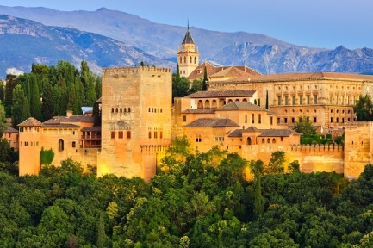
Doručak. Obilazak Granade, simbola ujedinjene Španije, i njene historijske jezgre, ulice Alceiceria - poznata i pod nazivom Arapski bazar, koji se sastoji od nekoliko ulica, a u sklopu kojeg se nalazi i Kraljevska kapela i Katedrala. Prvi Bazar sagrađen je u 15 stoljeću i postojao je sve do 19. stoljeća kada je izgorio u požaru. Izgrađena je replika koja je manja nego polovina nekadašnjeg bazara. Danas ovdje možete kupiti razne suvenire i rukotvorine kao što su fajalauza (tradicionalni lokalna oslikana keramika), taracea (drveni rukotvorine, kao što su stolovi, šahovske ploče ili kutije za nakit), tipičan granadino farolas (vitraž svjetiljke), tkaninu i svilu. U posljepodnevnim satima obilazak grandiozne Alhambre, “crvene palače”, iznimno uspjelom remek-djelu vladara Nasridske dinastije, posljednjih maurskih vladara na Iberijskom poluotoku (fakultativno). Alhambra je doslovno mali grad koji je imao kraljevske odaje, portale, džamije, kupatila, odaje za sluge, vojne barake, štale, radionice, lijevaonicu i mnogobrojne vrtove. Ispred nje se nalazi Lavlje dvorište (Platio de los Leones) s arkadama, koje odražavaju muslimansku ideju raja (perzijski: faradis). Dopustite da Vas čari i čudesna ljepota Alhambre vrate u vrijeme davne slave i moći maurske kulture, umjetnosti i nauke.
Nastavljamo putovanje prema Costa Del Sol. Smještaj u hotel i noćenje.
- Dan 24.11.2026. Malaga (Costa del Sol) – Sarajevo
Doručak. Odjava iz hotela i transfer do aerodroma Malaga. Let za Istanbul .Dolazak u Sarajevo .
Završetak kružne ture.

CIJENA ARANŽMANA: 3199 KM
(za rezervacije do 31.08.2026.god)



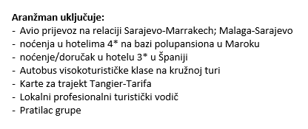

Napomena:
Sa prvom uplatom prihvatate opće uslove putovanja turisičke agencije Lambada travel..
Organizator zadržava pravo izmjene redosljeda pojedinih sadržaja u programu.
U slučaju nemogućnosti realizacije nekog od navedenih fakultativnih izleta, novac za isti će biti vraćen.
Aviokompanija zadržava pravo promjene satnice letova, u skladu sa propisima koji postoje u međunarodnom avio saobraćaju.
Lambada travel nije odgovoran za otkazivanje, odgađanje, kašnjenje letova ili izgubljenu prtljagu. Program rađen na bazi minimum 35 putnika, u slučaju manjeg broja putnika i povećanja kalkulativnih cijena zadržavamo pravo otkaza i korekcije cijene aranžmana.

